《佐生E6-ERP》计件工资功能模块
操作流程说明

一、功能模块的介绍
在E6-ERP自Ver4.33.16开始，在【业务】中的【工资管理】、【生产管理】模块中增加了工序名称、工序工价、计件录入等功能：
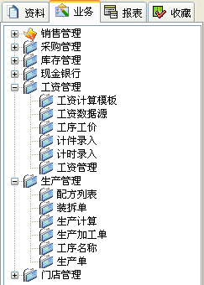

二、工序名称录入
在【业务】-【生产管理】-【工序名称】处录入工序名称，如下图：
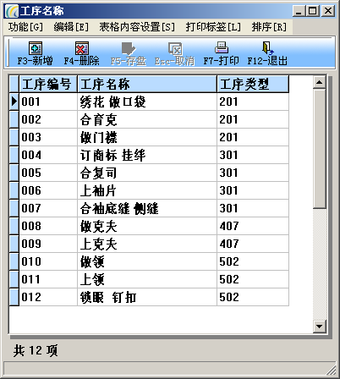
操作说明：
(1)按【F3】或按钮【新增】添加一条记录；
(2)录入工序编号、工序名称和工序类型；其中工序编号、工序名称必须录入，工序类型相当于对工
序进行分类，工票的打印则按照工序类型进行分割（工票的打印详见下文）；
(3)按【F5】键或单击【存盘】按钮保存记录。

三、定义工序工价
选择【业务】-【工资管理】-【工序工价】，进入工序工价总表，如下图：
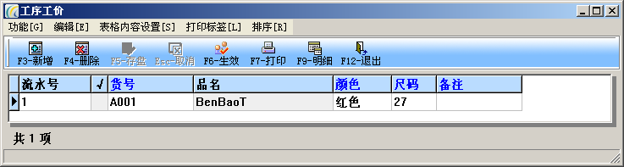
操作说明：
(1)按【F3】键或单击【新增】按钮添加一条记录；
(2)录入产品的【货号】、【颜色】、【尺码】等内容；
(3)按【F9】键或单击【明细】按钮进入工序工价明细界面，录入此产品的工序工价，如下图：
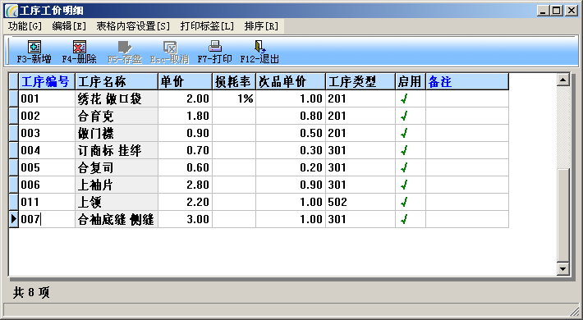
1)在“工序编号”处录入相应工序编号，也可按“\”键（或双击鼠标左键）进行查找，录入工序编号后“工序名称”和“工序类型”会自动代入，工序类型可手工进行修改；
2)在“单价”处录入完成一个合格工序的工价；
3)录入该工序所允许的“损耗率”，在“次品单价”处录入次品的扣款单价，如果该工序的不合格率小于设定的“损耗率”，则计件工资=合格数量×单价；如果该工序的不合格率大于设定的“损耗率”，计件工资=合格数量×单价-（次品数量-总数量×损耗率）×次品单价；
4)“启用”处为“√”表示该工序参与计件工资计算，“×”则表示计算计件工资时不计该工序；
5)按【F12】键或【退出】按钮退出工序工价明细。
(4)按【F6】键或单击【生效】按钮将工序工价单进行生效操作。

四、生产单的录入
选择【业务】-【生产管理】-【生产单】进入生产单界面，如下图：

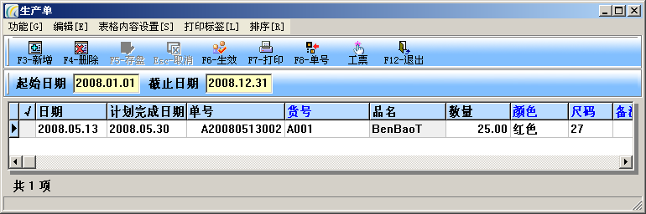
操作说明：
(1)按【F3】键或单击【新增】按钮新增一张生产单；
(2)录入生产单号、计划完成日期、产品的货号、数量、颜色、尺码等内容；
(3)按【F6】键或单击【生效】按钮将生产单进行生效操作；
(4)单击【工票】按钮可以打印此生产单的工票，打印的效果如下：
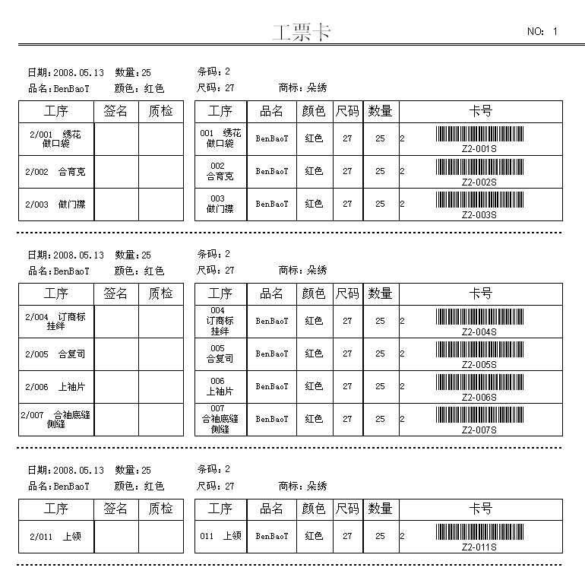

五、计件的录入
选择【业务】-【工资管理】-【计件工资录入】，进入计件工资录入总表，如下图：
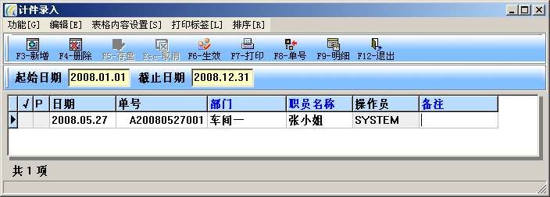
操作说明：
(1)按【F3】键或单击【新增】按钮新增一张计件工资单；
(2)录入相应的部门、职员名称等；
(3)按【F9】键或单击【明细】按钮进入明细界面，如下图：
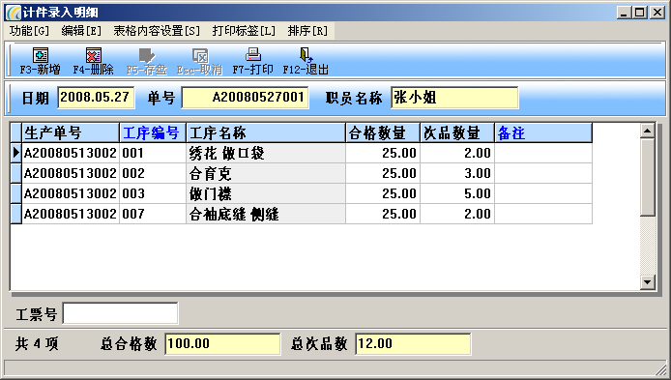
1)在“工票号”处用录入该员工所完成工序的工票号（也可用扫描枪读取），系统会自动代入该工票号对应的生产单号、工序，并将该生产单的总产量自动代入“合格数量”中；
2)根据员工实际完成的工序数量，录入相应的“合格数量”和“次品数量”；
3)计件工资明细录入完成后，退出计件录入明细（系统会自动存盘）。
(4)返回计件录入总表，按【F6】键或单击【生效】按钮将计件工资单进行生效操作。

六、录入工资计算模板
选择【业务】-【工资管理】-【工资模板】，进入工资模板总表，如下图：
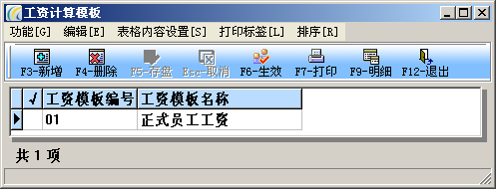
操作说明：（这里只讲简单操作，详细操作请参阅《E6-ERP工资管理模块操作说明》）
(1)新增一个工资计算模板，然后进入明细：
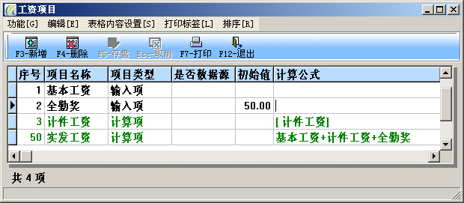
1)新增一个项目，名称为“计件工资”（也可为其它名称），类型设置为计算项，在计算公式处录入“[计件工资]”；
2)录入完成后存盘退出工资模板明细。
(2)按【F6】键或单击【生效】按钮将工资模板进行生效操作。

七、设置职员资料
（详细操作请参阅《E6-ERP工资管理模块操作说明》）

八、录入工资
（这里只做简单说明，详细操作请参阅《E6-ERP工资管理模块操作说明》）
选择【业务】-【工资管理】-【工资管理】，进入工资管理总表，如下图：
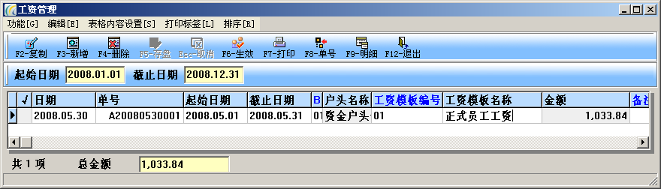
操作说明：
(1)新增一张工资单，录入单号、起始日期、截止日期、资金户头、工资模板编号等内容；
(2)按【F9】键或单击【明细】按钮进入工资管理明细，如下图：
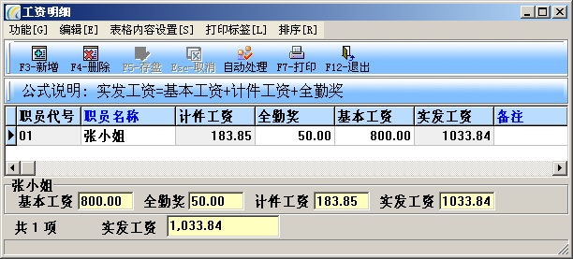
录入发放工资的员工（或单击“自动处理“按钮），录入“输入项”即可计算出实发工资。录入完成后退出工资明细（系统会自动存盘）。
(3)按【F6】键或单击【生效】按钮将工资单进行生效操作。

<全文完>

